NARAVOSLOVNI DAN – VINOGRAD
Pripravila Melita Kosaber, prof.
Vinograd je pravzaprav poseben sadovnjak, nasad vinske trte. V Sloveniji je veliko vinogradov. Pomisli, kje si jih videl največ in označi v zemljevid Slovenije najbolj znane predele, na katerih uspeva vinska trta.
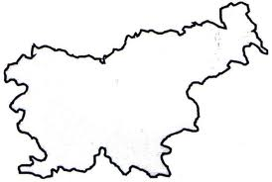
Pri nas raste veliko različnih vrst trt. Naštetih imaš nekaj trt, ti pa označi, ali gre za belo ali rdečo sorto grozdja.

MODRA FRANKINJA
LAŠKI RIZLING
RUMENI MUŠKAT
BELI PINOT RDEČA SORTA
KRALJEVINA
SOVIGNON
REFOŠK
ŠIPON
KERNER
RENSKI RIZLING BELA SORTA
ŽAMETOVKA
CHARDONNAY
MERLOT
ŠMARNICA

Razmisli in napiši naslove treh ljudskih pesmi, ki govorijo trti in vinu.
1. _______________________________
2. _______________________________
3. _______________________________
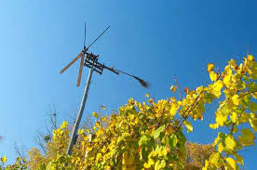
Prečrtaj trditve, ki niso pravilne.
Klopotce postavijo v  vinograde, ko se grozdje  začne mehčati. | Klopotec klopota  in odganja ptice iz  vinograda. | Klopotec ne odganja  le ptičev, ampak tudi  medvede.
Trgatev se začne  v večernih urah s  plesom. | Trgatev se konča s  stiskanjem grozdja v  prešah. | Fantje obirajo grozdje  s trte, ženske pa  nosijo brente.

Odgovori na vprašanja oz. dopolni besedilo:
- Naštej dela v vinogradu od spomladi do jeseni.
_________________________________________________________________________________________________________________________________________________________________________________________________________

- Vinsko trto gojimo na ___________________pobočjih gričev. (prisojnih, osojnih)
- Pravilno podčrtaj: Vinska trta je enoletnica, dvoletnica, trajnica.
- Vinska trta se opore oprijema s __________________ _____________.
- List vinske trte je ______________________.
- Cvetovi vinske trte sestavljajo _____________________, plod pa je ____________________.
- Ob hišah gojimo _____________, v vinogradih pa ________________ trto.
- Škodljivci vinske trte so: _______________________________________________________.
- Naštej, za kaj uporabljamo grozdje: ______________________________________________________________.
- Kako grozdje predelamo v mošt?____________________________________.
- V kaj se spreminja sladkor?______________________________.
- Kako imenujemo to dogajanje?___________________________.
- Kakšna mora biti vinska klet?________________________________________.
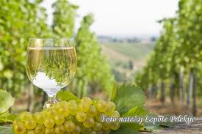
ZAPOMNI SI:
Pri uživanju alkoholnih pijač moramo biti zmerni! Prekomerno uživanje alkoholnih pijač je zdravju škodljivo! Alkoholne pijače niso za otroke in odraščajočo mladino!

